Ребёнок и компьютер
Детство – это один из самых ярких и самых значимых этапов в развитии личности. Именно поэтому то, как именно оно проходит, так сильно влияет на всю дальнейшую жизнь.
Как определить, проводит ли ребенок в интернете или за компьютером слишком много времени? Как понять, насколько это полезно для его развития? Как избежать конфликтов со своими детьми и определиться с этим вопросом раз и навсегда? Это сложные вопросы, ответы на которые, тем не менее, можно найти.

«Популярная» проблема
Родители довольно часто обращаются к психологам с «компьютерными» проблемами: ребенок слишком долго находится в Интернете или в компьютерных играх, и в связи с этим возникают конфликты в детско-родительских отношениях.
Бывает, что родители сильно тянули с обращением к специалисту – и проблема уже очевидна не только профессионалу: налицо нервный срыв или состояние, когда проблема уже стала особенностью ребенка.
В наше время родителям предлагается много информации о воспитании детей. Иногда эта информация не внушает доверия. Но если теория проверена на практике – появляется больше уверенности в ее оправданности или неоправданности.

Как добро превращается в зло
Интернет – это то, что на сегодняшний день является неотъемлемой частью нашей жизни, это неисчерпаемый источник информации, а человек по своей природе любопытен. Интерес является одной из базовых человеческих эмоций. И собственно, нет ничего плохого в том, что ребенок умеет пользоваться компьютером, и получает необходимую информацию из интернета. Однако проблема заключается в том, что чрезмерное пребывание в сети выключает ребенка из нормального социального взаимодействия, вредит социализации.
Дети дошкольного и младшего школьного возраста особенно любопытны, и поиск информации, просмотр мультиков и картинок в интернете может стать навязчивым состоянием.
Также не секрет, что многие родители, чтобы иметь больше свободного времени, используют телевизор или компьютер для того, чтобы ребенок был при деле и не путался под ногами. Во время консультации проясняется, что с самого раннего возраста родители усаживают ребенка перед планшетом или компьютером для просмотра мультиков. Очень редко это длится 10–15 минут, зачастую родители рассказывают о том, что «ребенок сидит и смотрит мультики, пока я убираю в квартире и готовлю обед», а это, по меньшей мере, один час.
На одну из консультаций по вопросам «просиживания» в компьютерных играх своего старшего 10-летнего сына пришла женщина со своей восьмимесячной дочкой. Она ловко усадила свою дочь в кресло, поставила перед ней планшет с мультиками, и, обращаясь ко мне, сказала: «Вы не волнуйтесь, она нам мешать не будет. Это проверенное средство». Вот это и является первым шагом к тому, чтобы компьютер поглотил внимание ребенка.
Кроме того, что дети могут слишком много времени проводить за компьютером, есть и другая не менее значимая, и даже опасная проблема – в любой момент ребенок может столкнуться с информацией, которая для него не предназначена: это и сцены насилия, и так называемый «взрослый» контент. Часто это может происходить случайно, ведь рекламные баннеры на безобидных сайтах могут вести на сайты с «недетской» информацией. Часто случается при этом, что ребенок показал друзьям в школе «взрослое» видео, и его поставили на общешкольный учёт…
На сегодняшний день распространена и такая проблема, как кибербуллинг (онлайн-травля), а также общение с опасными незнакомцами (например, с дядей 40 лет, который выдает себя за подростка).
Существуют программы, контролирующие как время пребывания ребенка в сети, так и сайты, которые он смотрит, есть даже специальные детские поисковики. Но все-таки родительское внимание – это первоочередная вещь.

Что делать? Профилактика проблем
Все мы воспитываем детей в меру своего умения, редко задумываясь, почему в некоторых ситуациях поступаем именно так, а не иначе. Многих трудностей можно избежать, если с самого рождения ребенка родители будут устанавливать четкие и всегда соблюдаемые правила: сколько по времени и что можно смотреть и искать в интернете.
Необходимо уже с младшего школьного возраста говорить с ребенком о том, что он несет ответственность за свои действия в Интернете. Вы должны разъяснить ему, что в Интернете, как и в реальном мире, есть опасности.
Защита детей – это ответственность родителей, а на сегодняшний день, дети нуждаются и в такой защите – защите от интернет-опасностей.

Простые правила, которые должны донести до детей взрослые:
- Подумай, прежде чем что-либо размещать в Интернете: фотографии, видео и другие материалы могут стать общедоступными, и могут быть использованы против тебя. Хочешь ли ты, что бы твое фото, видео о тебе увидели через 10 лет?
- Веди себя «online» так же, как в реальной жизни. Если ты чего-то не будешь делать вне «сети», то, значит, этого не стоит делать и в Интернете.
- Помни, что, если ты грубишь в Интернете, то провоцируешь других людей на такое же поведение. Будь вежлив или попробуй просто промолчать.
- Помни о том, что не все говорят о себе правду в интернете.
- Остерегайся сообщать привлекательную для мошенников информацию о своей семье: данные о родителях и близких, сведения о финансах, материальных ценностях, паролях, номерах банковских счетов и т. п.
- Веб-камеру включай только при общении с теми, кого хорошо знаешь: нечестные люди могут использовать увиденное в своих целях.
- Ограничь посторонний доступ к своему компьютеру, мобильному телефону и другим средствами интернет-связи: от твоего имени смогут действовать недоброжелатели.

И снова личный пример…
Если родители не хотят видеть своего ребенка «приклеенным» к компьютеру, ему нужно показать альтернативу. Альтернативой могут быть различные спортивные занятия, кружки, секции, чтение, совместное времяпрепровождение. Но, опять же, если нет личного примера родителей – все это может оказаться бесполезным.

Межличностные вопросы
Взрослым следует знать, что чрезмерное увлечение интернетом и компьютером может свидетельствовать о наличии проблем в семейном взаимодействии или о нарушениях в коммуникациях со сверстниками. В итоге ребенок ищет среду, где он будет чувствовать себя комфортно и уверенно.
Иногда родители сами нелестно говорят о своем ребенке, и лучше от этого никому не становится. Если родители сравнивают своего ребенка с другими детьми, навешивают на него ярлыки, называя неряшливым, растяпой, лентяем и неучем – это очень сильно занижает самооценку ребенка. С течение времени ребенок действительно станет соответствовать всем этим эпитетам. Ведь самооценка детей является прямым отражением отношений к нему окружающих, в особенности родителей. Дети смотрят на родителей, и именно у них учатся тому, что правильно или неправильно, тому, как вести себя, и как оценивать свои и чужие поступки. Все это составляет основу собственных представлений ребенка о себе. Ребенок, который по мнению родителей все делает не так (не там стоит, не с теми дружит), будет искать успешности в другом. Например, в компьютерных играх, где он сможет побеждать, оттачивать свое мастерство и быть успешным среди сверстников, играющих в те же компьютерные игры.
Нет ничего ужасного в том, что дети играют в компьютерные игры.
Плохо то, что зачастую, они «зависают» в этих играх. Поскольку не видят альтернативы времяпрепровождению.

Чего от родителей ждут дети?
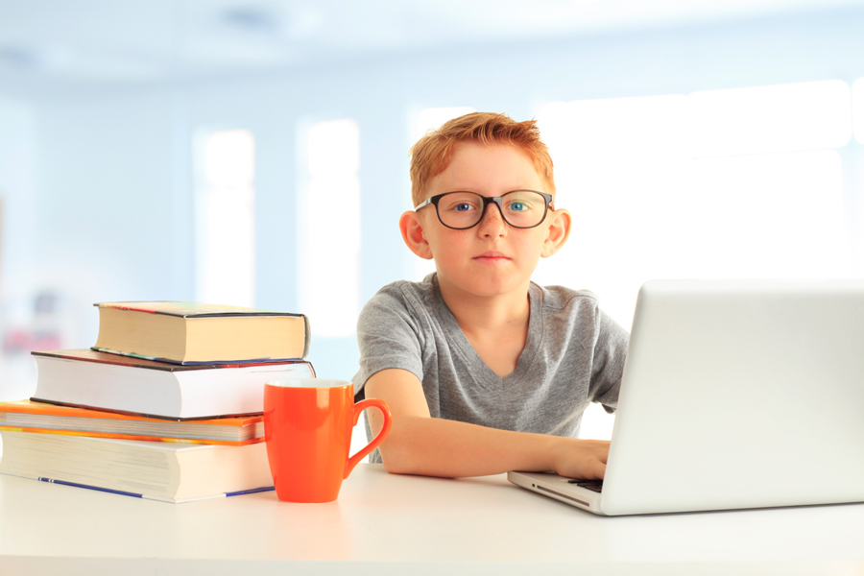
Мы любим своих детей, и они любят нас. Но иногда мы перестаем понимать друг друга. В поиске выхода из сложившейся ситуации мы не всегда находим подходящий.
На одной из консультаций обратившаяся мама составляла словесный «портрет»: «Какая я мама?». Она представила себя так: «Я очень заботливая мама, несмотря на то, что я много работаю, мой ребенок всегда накормлен, «выстиран», «выглажен», причесан, я с ним и уроки делаю». На вопрос «А как вы проводите с ребенком свободное время?» она удивленно ответила: «Я ведь уже сказала, что очень сильно забочусь о нем: обстирываю, готовлю еду, делаю с ним уроки. Знаете, сколько сейчас много уроков задают? Иногда даже времени поговорить нет».
К сожалению, во многих семьях взаимодействие с детьми сводится только лишь к совместному выполнению домашнего задания. Этого ли ждут от нас наши дети? Чувствуют ли они себя любимыми?
Важно отметить, что большое значение для детско-родительских отношений, имеет не количество, а качество времени, проведенного вместе.
На одной из консультаций я попросила рассказать 11-летнего подростка о своих достижениях в компьютерной игре «Minecraft». Об этой игре я узнала от своего сына, который тоже в неё играл. Объясню для родителей, которые о ней не знают: не все компьютерные игры это «стрелялки» и «убивалки», компьютерная игра «Minecraft» не ставит перед игроком каких-либо однозначных целей, а предлагает ему множество возможностей и занятий, в том числе и созидательных. Игрок может обследовать мир и создавать свои разнообразные сооружения и предметы. Так вот этот 11-летний подросток был потрясен моим вниманием к его игре, поскольку, как он сказал, «до меня и моих интересов ни у кого нет дела». На его глазах появились слезы…

Вместо заключения
Многие родители не хотят понимать, что сейчас век технологий, интернета и компьютерных игр. Вместо того чтобы причитать «Мы такими не были, мы пропадали на улице!», поинтересуйтесь, на каких сайтах «сидит» Ваш ребенок и в какие игры он играет. Присядьте рядом, проявите интерес, уделите внимание своему ребенку и его интересам, и поверьте, что Ваши отношения станут намного теплее и гармоничней.
Помните, что родители — самые близкие и родные для ребенка люди. Искреннее уважение к интересам ребенка, не очерченное никакими рамками время общения и сердечное внимание помогут вам вникнуть во все детские дела и заботы, а детям – почувствовать, что их любят и уважают.

